看完S的800多篇文章，涉及面太广了，不知怎么下笔。拖了很久，觉得不能再这样下去了，还是先写了再说吧，想那么多干嘛。
自我审视一番，没错，我正身处负循环的漩涡，而且漩涡里的水流正越流越快，因为时间。即使你不犯错，不再年轻，就是你最大的错误。静不下来、定不下心、熬夜、情绪化、打游戏、体重反弹、光买书不看书、怂，成了我的新标签。我一直都有在想，我该怎样去打破自己的负循环，切入正循环。
于是我开始看书，从书里找方法，模仿学习，制定日计划，周计划，月计划，一开始雄心壮志，没多久就放弃了，颓废一段时间，觉得这样下去不行，痛骂自己一顿。然后又开始找方法，执行一段时间后，又回到最初的起点。我形容过自己的这种状态，就好像是原地打转一样。后来看到S的学习领域的沉默期方面的文章，我才意识到，原来真地有学习平台期这回事，学习成长并不是线性的，而是得通过一定地练习量才会到迎来成长峰值，且会出现升级经验清零的状况。我成长的处处瓶颈的原因也找到了，执行力与习惯！
其实我是一个在学习方面有一定天赋的人，拿摄影来说，没正儿八经学过，靠自己玩，网上看资料，现在凭感觉用手机拍和修出的照片大致是这样的：
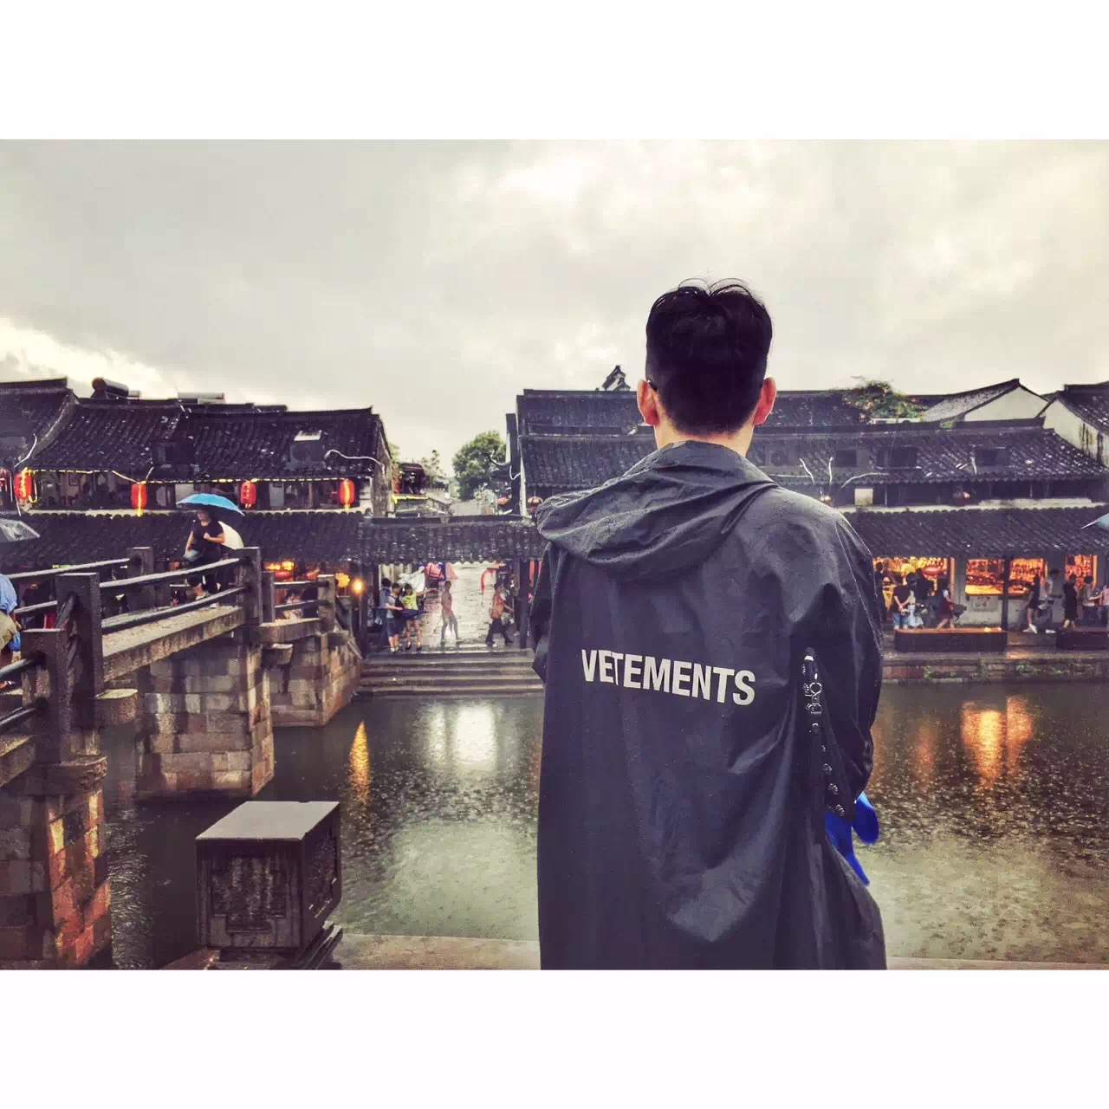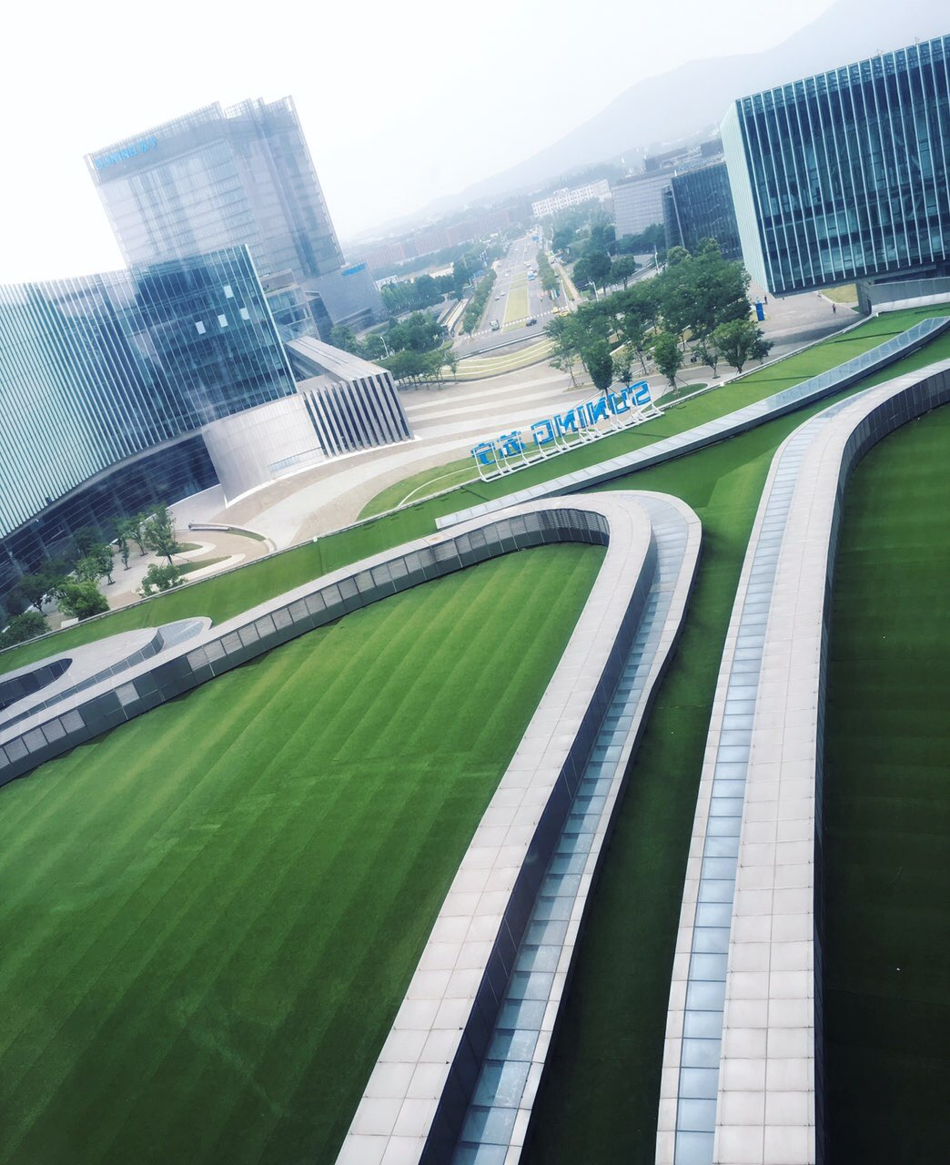
用朋友的话来讲，算蛮好了，但我不满足，我本可以做得更好，可能因为我还是一个比较有野心的人吧。但野心与懒惰之间较劲的这种“恨自己不成钢”感觉，真地是让人非常难受，同时也非常焦虑，用S的话来讲就是：宏观上渴望成长，微观上又不愿静下心来沉淀。
致命伤1：懒
忘记有多少个一整天，躺在家里，分分秒秒刷剧情，顿顿餐餐皆外卖。熬到深夜，困意袭来，望着窗外黑夜，才想起：哎呀，不是说今天要干嘛干嘛的嘛，好像啥都没干。满脸懊悔，自责一番后：算了，都两点了，先睡了吧，其他事明天再说，不然会影响上班（学习）的状态。给自己找一个说得过去的理由，心安理得。第二天，中午起，again…
致命伤2：忘
生活中的事情，学习上的知识，经常一转眼就忘了。难道是我自己记忆力下降？对，有这方面原因，很久没背东西了，背东西的速度比以前慢了N倍。但更关键的是——整理，学到的知识都是碎片化的知识，就拿记笔记来说，跟记流水账一样，画到哪算哪，没有想到去建立自己的学习框架，回过头去把这些碎片化的知识给整合进来。图轻松，本质上还是成长中的甲方心态，以为听完课，看完书，知识就已经学到手了，啊哈哈哈就。过段时间，到用的时候，又忘光了，又得回去重头学起，这种原地打转的情况，在我身上已出现好多次了。所以，培养一个好的学习习惯真地是太重要了！
既然找到了问题，那就应该寻找原因并着手解决问题，学会直面，这是养成势如破竹行动力的第一步。
我得不得承认，在面对海量的信息时，我的确很焦虑。我使用半年的手机，相册里有2000多张照片，有聊天截图、微商商品、美文文摘、摄影美图，还有一大堆我自己拍的照片，作为一个手机摄影爱好者，随手拍已经成为了一种习惯。问题来了，我要怎么处理这近2000张照片，照片数量也每天都在增加。我想过全部删除，它们都只是知识碎片，当你不去拼接的时候，它们的作用实在有限，反而会扎手，让自己心烦意乱。但这个想法很快就被我否定了，因为我把它们搜集进来的时候，就知道它们肯定是能给我感兴趣领域的能力的成长带来启发的。它们或能提升我摄影水平，或提升我沟通能力，或提升我的审美。这些内同其实很重要，删掉它们太可惜了。但我又怕去整理它们，一个是因为懒，第二个是因为实在太多了。S说过，学会处理海量信息是一种必备能力，尤其是对我这种IT人来说，这也是S告诉我的。因为逃避，真地一点用都没有。搜罗对自己有用的信息，这些信息是最有针对性的，把它们整理并掌握好，会让自己的成长更有效率。比懵着头出去，拿本书过来看强多了，而且，看过了，也不一定是你的。知识，从书本上的，到自己内化掌握的，这中间有一个流程，所以，养成一个定期定时整理的习惯，迫在眉睫。
我现在的学习状态和学习效率都很差，其实我找过蛮多资料，去找原因，效果并不理想，但我知道，我肯定不是变笨了，问题肯定是出在我的行为习惯上。我回想起我的高三，那是一段比较辉煌的时期，我的学习成绩从全校五十开外到全校前五，这中间经历了些什么。我突然想起我高三有两个铁打的习惯，第一个：早睡，无论老师布置了多少作业，手头有多少事，铁打不动，12点钟上床睡觉，中午休息半小时。由于个人身体特质，我发现我是一个对睡眠要求很高的人，但凡前一晚晚睡了，第二天我整个人状态就会不ok，而且会变得非常暴躁，容易情绪化，动不动“我要打十个”的那种；第二个习惯，我每天中午，从12点30吃完饭到1点15午睡这段时间，看错题本笔记本，一年365天，好像从未间断过。我想，也许就是我坚持的这些习惯，让我的成绩在高三突飞猛进吧。其实，跟S君每天早上早起写文章是一个道理，功练百变，其益自现。
其实，写到这里，造成我成长的瓶颈的原因与解决方法也出炉了：
A：养成早睡的习惯，每天12前一定入睡，早上自然早起了；
B：养成每天整理自己信息的习惯，整理碎片信息的能力与搜集有用信息的意识都重要；
C：养成每天中午复习自己笔记的能力，这才是成长的关键；
D：养成写作的习惯，真正做到“输出带动输入”，这也是我为什么想加入写作训练营；
重要的不是这篇文章，而是写这篇文章的过程中引发的思考，我想，这也是S所说的“输出倒逼输入”的核心所在吧。

